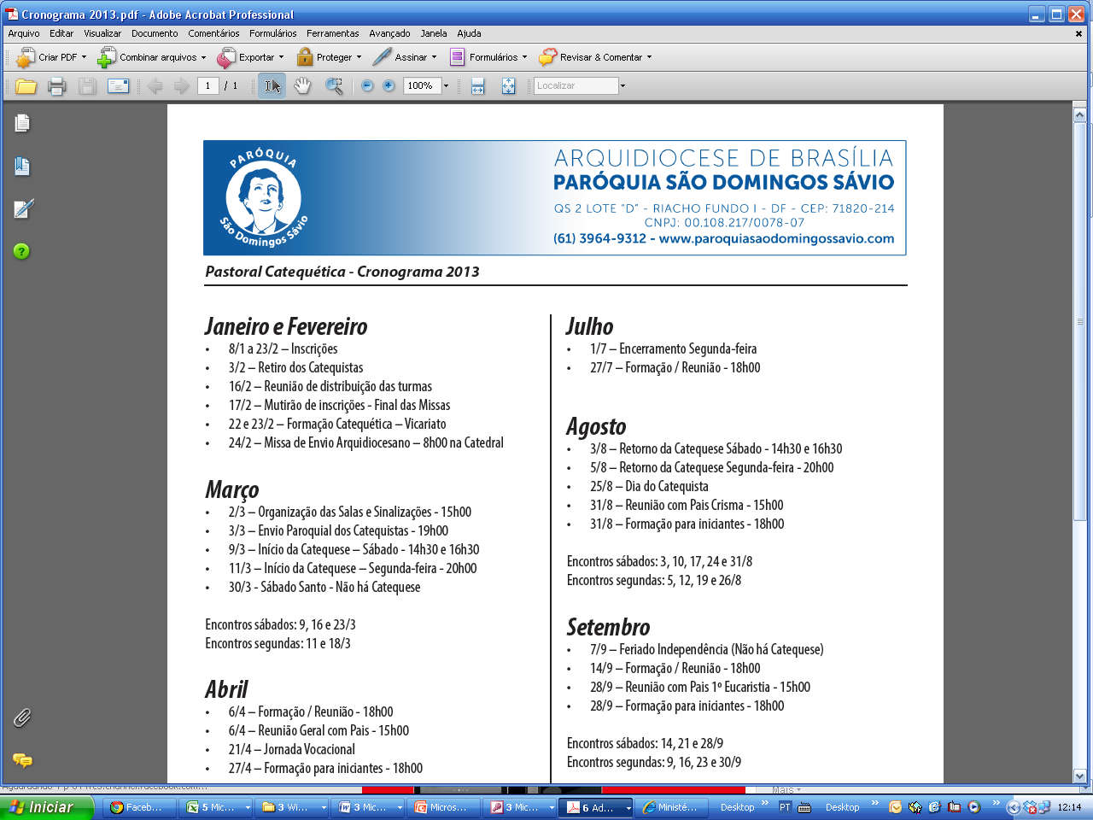CRONOGRAMA DA CATEQUESE

**Pastoral Catequética**

**Sistema da Catequese**

1. **CADASTRO**
   1. **Cadastro do Catequista (Professor)**
      1. Campos
         1. Nome (Completo e sem abreviações)
            1. Eliminar acentos e cedilhas
            2. Balizar tudo para Caixa Alta
         2. Número de matrícula: gerar automaticamente (sugestão de 6 dígitos)
         3. Sexo: ( ) M ( ) F
         4. Data de Nascimento: (DD/MM/AAAA)
         5. Naturalidade (CIDADE-UF)
         6. Endereço
            1. Logradouro (Balizar para caixa alta)
            2. Bairro (opção para autopreenchimento de “RIACHO FUNDIO I”)
            3. Cidade (opção para autopreenchimento de “BRASILIA”)
            4. CEP: 99.999-999
         7. Telefone residencial: (99)9999-9999
            1. Opção de “Não possui”
         8. Telefone celular: (99)9999-9999
            1. Opção de “Não possui”
         9. E-mail: padrão x@x
            1. Opção de “Não possui”
         10. Data de ingresso na Catequese: (DD/MM/AAAA)
         11. Formação acadêmica
             1. Ensino Fundamental
             2. Ensino Médio
             3. Ensino Superior

Campo para o curso

* + - * 1. Pós-Graduação

Campo para especificar grau e curso

* + - 1. Etapas que já atuou
         1. Sementinha
         2. Eucaristia
         3. Perseverança
         4. Crisma
         5. Adultos
      2. Campo para observações
      3. Situação:
         1. Ativo
         2. Inativo
         3. Afastado

Campo para “motivo”

* + - 1. Usuário (login) e senha
    1. Observações
       1. O administrador é necessariamente um Catequista
       2. O Catequista pode ser designado para mais de uma turma, como pode não ser designado para nenhuma (caso do Coordenador)
       3. Cada turma pode possuir mais de um Catequista
       4. O administrador pode alterar qualquer cadastro de um Catequista ou de um inscrito
  1. **Cadastro do Catequisando (Aluno)**
     1. Campos
        1. Nome (Completo e sem abreviações)
           1. Eliminar acentos e cedilhas
           2. Balizar tudo para Caixa Alta
        2. Sexo: ( ) M ( ) F
        3. Data de Nascimento: (DD/MM/AAAA)
        4. Naturalidade (CIDADE-UF)
        5. Endereço
           1. Logradouro (Balizar para caixa alta)
           2. Bairro (opção para autopreenchimento de “RIACHO FUNDIO I”)
           3. Cidade (opção para autopreenchimento de “BRASILIA”)
           4. CEP: 99.999-999
        6. Telefone residencial: (99)9999-9999
           1. Opção de “Não possui”
        7. Telefone celular do inscrito: (99)9999-9999
           1. Opção de “Não possui”
        8. E-mail do inscrito: padrão x@x
           1. Opção de “Não possui”
        9. Possui necessidade especial: ( ) Sim ( ) Não
           1. Se “sim”, abrir campo para especificação de “Qual?”
        10. O inscrito estuda? ( ) Sim ( ) Não
            1. Se “sim”, abrir campo para especificação do horário

Manhã

Tarde

Noite

Integral

* + - 1. Sacramentos que já recebeu:
         1. Opções: Batismo, Eucaristia, Crisma, Matrimônio

Para cada opção marcada, abrir campos (não obrigatórios):

Data

Paróquia

Cidade-UF

* + - * 1. Apresentou comprovante de Batismo: ( ) Sim ( ) Não

campo obrigatório para quem marcou “Batismo”

O preenchimento da opção “não” caracteriza que o inscrito está devendo a apresentação do documento (deve ficar explícita na tela dos seus dados)

* + 1. O inscrito participa de algum movimento ou pastoral da Igreja? ( ) Sim ( ) Não
       1. Se “sim”, abrir campo para especificação de “Qual?”
    2. Situação
       - 1. Ativo
         2. Inativo
         3. Transferido

Campo para especificar

* + 1. Etapas já frequentadas pelo inscrito na Catequese
       1. Etapas
          1. Sementinha
          2. Eucaristia I
          3. Eucaristia II
          4. Perseverança
          5. Pré-Crisma
          6. Crisma I
          7. Crisma II
          8. Adultos I
          9. Adultos II
       2. O sistema registrará automaticamente doravante a etapa frequentada pelo inscrito
       3. Este preenchimento será tomado como o requisito para a escolha da turma
    2. Observações (campo para escrita de qualquer observação)
  1. **Cadastro dos pais e/ou responsáveis**
     1. Observações
        1. Se o inscrito tiver idade igual ou superior a 18 anos, não exigir estes campos
        2. Para cada ente, botão para selecionar se é o Responsável pelo inscrito (apenas uma seleção)
     2. Campos:
        1. Responsável: ( ) Pai ( ) Mãe ( ) Outro
           1. Se outro, abrir campo para cadastro do Responsável
        2. Situação dos pais: (Seleção)
           1. São casados no religioso e no civil e moram juntos
           2. São casados somente no civil e moram juntos
           3. Não são casados oficialmente e moram juntos
           4. São separados
     3. Cadastro do Pai
        1. Caixas de seleção:
           1. O pai é o responsável pelo inscrito
        2. Situação (múltipla escolha)
           1. O inscrito mora com o pai
           2. O inscrito não mora com o pai
           3. Pai falecido

Nesse caso, não exigir os demais campos de cadastro do pai

* + - * 1. Não conhece o pai / não foi registrado pelo pai

Nesse caso, não exigir os demais campos de cadastro do pai

* + - * 1. Não quis cadastrar o pai

Nesse caso, não exigir os demais campos de cadastro do pai

* + - 1. Nome (Completo e sem abreviações)
         1. Eliminar acentos e cedilhas
         2. Balizar tudo para Caixa Alta
      2. Telefone residencial: (99)9999-9999
         1. Opção de carregar o mesmo do Inscrito
         2. Opção de “Não possui”
      3. Telefone celular do pai: (99)9999-9999
         1. Opção de “Não possui”
      4. E-mail do pai: padrão x@x
         1. Opção de “Não possui”
      5. Sacramentos que já recebeu:
         1. Opções: Batismo, Eucaristia, Crisma, Matrimônio (não precisa abrir campos para especificar)
      6. O pai participa de algum movimento ou pastoral da Igreja? ( ) Sim ( ) Não
         1. Se “sim”, abrir campo para especificação de “Qual?”
      7. Profissão
      8. Observações
    1. Cadastro da mãe

Repete os procedimentos e campos do Cadastro do Pai

* + 1. Cadastro do Responsável
       1. Abrir este campo somente se pai ou mãe não forem responsáveis pelo inscrito
       2. Grau de parentesco
          1. Tio/tia
          2. Avô/Avó
          3. Irmão/Irmã
          4. Outro

Campo para “Qual?”

* + - * 1. Nenhum
      1. Nome (Completo e sem abreviações)
         1. Eliminar acentos e cedilhas
         2. Balizar tudo para Caixa Alta
      2. Telefone residencial: (99)9999-9999
         1. Opção de carregar o mesmo do Inscrito
         2. Opção de “Não possui”
      3. Telefone celular do responsável: (99)9999-9999
         1. Opção de “Não possui”
      4. E-mail do responsável: padrão x@x
         1. Opção de “Não possui”
      5. Profissão
      6. Observações

1. **Etapas e Turmas**
   1. Turmas
      1. Turma Sementinha I
      2. Turma Sementinha II
      3. Turma Eucaristia I
      4. Turma Eucaristia I
      5. Turma Eucaristia II
      6. Turma Eucaristia II
      7. Turma Eucaristia II
      8. Perseverança
      9. Pré-Crisma
      10. Crisma I sábado (iniciando)
      11. Crisma II sábado (terminando)
      12. Crisma I segunda-feira (iniciando)
      13. Crisma II segunda-feira (terminando)
      14. Adultos I sábado (iniciando)
      15. Adultos I terça-feira (iniciando)
      16. Adultos II terça-feira (terminando)
   2. Observações
      1. Sugestão: criar número para as turmas, objetivando preservar o histórico da turma nos anos seguintes
         1. ex.: SIA2014 (Etapa: Sementinha I, Turma: A, Ano: 2014)
         2. ex.: EIB2014 (Etapa: Eucaristia I, Turma B, Ano: 2014)
      2. Na inscrição, observar os requisitos (anexo)
2. **Frequência**
   1. O administrador define as datas do calendário escolar para o ano
   2. Qualquer catequista da turma pode preencher a frequência da sua(s) turma(s) e editá-la
      1. Impedir o Catequista de preencher frequência de data que ainda não chegou
3. **Aprovação**
   1. Ao final do ano, Catequista marca:
      1. Aprovado: ( ) Sim ( ) Não
         1. Se “Não”, abrir campo para motivo
         2. O “Sim” significa para o sistema que o catequisando cursou a Etapa/Turma, estando o inscrito apto à progressão de etapa na renovação de matrícula. O “não” significará que o catequisando não preencheu o requisito (como se não tivesse frequentado a Etapa/Turma atual), sendo que na Renovação de Matrícula não poderá progredir
      2. Campo para observações da avaliação
4. **Renovação de matrícula**
   1. Procedimento de inscrição do Inscrito em nova turma para o ano seguinte
   2. Restrito ao Administrador
   3. Possibilidade de impressão de ficha com todos os dados do Inscrito (e dos pais, quando menor de 18), para envio para casa e correção de qualquer dado que tenha sido alterado durante o ano
   4. A efetivação da renovação acontecerá com a devolução da ficha acima com a assinatura do pai (ou responsável) informando o aceite
5. **Relatórios**
   1. Todos os relatórios devem carregar um cabeçalho (imagem).
   2. Se possível, escolher entre xls ou pdf
   3. Relatórios
   4. Inscritos por turma
      1. Destacar a etapa e a turma
      2. Campos:
         1. Matrícula
         2. Nome
         3. Data de nascimento
   5. Dados dos inscritos por turma
      1. Destacar a etapa e a turma
      2. Campos:
         1. Matrícula
         2. Nome
         3. Data de nascimento
         4. Endereço
         5. Telefone
         6. E-mail
   6. Dados dos pais e/ou responsáveis
   7. Todos os inscritos (por ano)
      1. Todos os inscritos, por ordem alfabética
      2. Campos:
         1. Matrícula
         2. Nome
         3. Data de Nascimento
         4. Etapa / Turma
   8. Frequência por turma
      1. Destacar a etapa e a turma
      2. Campos:
         1. Matrícula
         2. Nome
         3. Data de nascimento
         4. Tabela do calendário
   9. Sacramentos por turma
      1. Destacar a etapa e a turma
      2. Campos:
         1. Matrícula
         2. Nome
         3. Data de nascimento
         4. Sacramentos recebidos
   10. Dos que não apresentaram comprovante de batismo
       1. Campos:
          1. Matrícula
          2. Nome
          3. Data de nascimento
          4. Turma
   11. Dos que não apresentaram comprovante de batismo por turma
       1. Destacar a etapa e a turma
       2. Campos:
          1. Matrícula
          2. Nome
          3. Data de nascimento
   12. Todos os aniversariantes
       1. Ordem primária: Mês de aniversário
       2. Ordem secundária: alfabética
       3. Campos:
          1. Matrícula
          2. Nome
          3. Idade atual
          4. Turma
   13. Aniversariantes por turma
       1. Ordem primária: Mês de aniversário
       2. Ordem secundária: alfabética
       3. Cabeçalho (imagem)
       4. Campos
          1. Matrícula
          2. Nome
          3. Idade atual
   14. Catequistas aniversariantes
       1. Ordem primária: Mês de aniversário
       2. Ordem secundária: alfabética
       3. Cabeçalho (imagem)
       4. Campos
          1. Nome
          2. Idade atual
   15. Relatório dos pais por “Situação dos pais”
       1. Situação (destacada)
          1. Possibilidade de escolher a situação a ser pesquisada
       2. Nome do inscrito
       3. Nome do pai
       4. Nome da mãe
       5. Endereço
       6. Telefone residencial
   16. Relatório de irmãos
       1. Encontrar irmãos (mesmo pai e mesma mãe)
       2. Registrar no campo “observações” do inscrito a existência de um irmão matriculado na Catequese e a sua matrícula.
   17. Controle de pagamento por turma
       1. Situação de Pagamento referente ao sistema de geração de cobranças
6. Campos:
   * + 1. Matrícula
       2. Nome
       3. Idade atual
       4. Parcelas e situação
7. **Emissão de Circulares e avisos**
   1. Sistema de emissão de circulares
      1. Somente o Administrador pode emitir a Circular
      2. Emissão de circulares por turma
      3. Possibilidade de emissão de circulares para todas as turmas
      4. Possibilidade de emissão de circulares por situação
         1. Ex.: Não apresentou o comprovante do batismo
         2. Inscritos em débito
      5. As circulares poderão ser impressas e enviadas para o e-mail dos inscritos e dos responsáveis
      6. Cmpos
         1. Cabeçalho (imagem)
         2. Numeração da Circular
         3. Título
         4. Texto
         5. Assinatura da Coordenação
   2. Avisos automáticos por e-mail
      1. Frequência
         1. À Coordenação e ao Catequista quando o Catequisando faltar 3 vezes
         2. À Coordenação quando o Catequista não preencher a lista de frequência (após 5 dias da data do Encontro)
      2. Sacramentos
         1. Emitir aviso mensalmente ao Catequista e à coordenação dos catequisandos que “não apresentaram comprovante de batismo”
8. **Sistema de geração de cobranças**
   1. O administrador define a geração de cobrança por turma, determina o valor, a quantidade de parcelas, a data de vencimento (data única para cada mês, ex.: dia 10), e o mês de início da cobrança
   2. Permitir o pagamento antecipado (ex.: pagou tudo na primeira parcela), inserindo valor pago a cada registro de pagamento
   3. Inserir campo observações
   4. O administrador pode cancelar ou alterar o valor da cobrança para inscrito específico
   5. Possibilidade de emitir a cobrança em um A4, contendo dados
      1. Cabeçalho (imagem)
      2. Nome
      3. Matrícula
      4. Turma
      5. Valor da cobrança
      6. Data de vencimento
9. **Acessos e autorizações**
   1. Administrador
      1. Tudo
   2. Catequista
      1. Acessar e editar o sistema de frequência da turma
      2. Possibilidade de imprimir a lista de frequência
      3. Possibilidade de tirar relatórios
         1. De frequência
         2. Dos aniversariantes em sua turma
         3. Dos contatos dos inscritos em sua turma e dos pais e responsáveis
         4. Sacramentos por turma
         5. Dos que não apresentaram comprovante de batismo por turma

___________________________________________________________________________________________________________________________________________

**PRIORIDADES**

1. **Cadastro**
2. **Importação de dados de 2016**
3. **Frequência**
4. **Relatórios (especialmente a listagem das turmas para colocação nas portas)**
5. **Emissão de circulares**
6. **Emissão de cobrança**